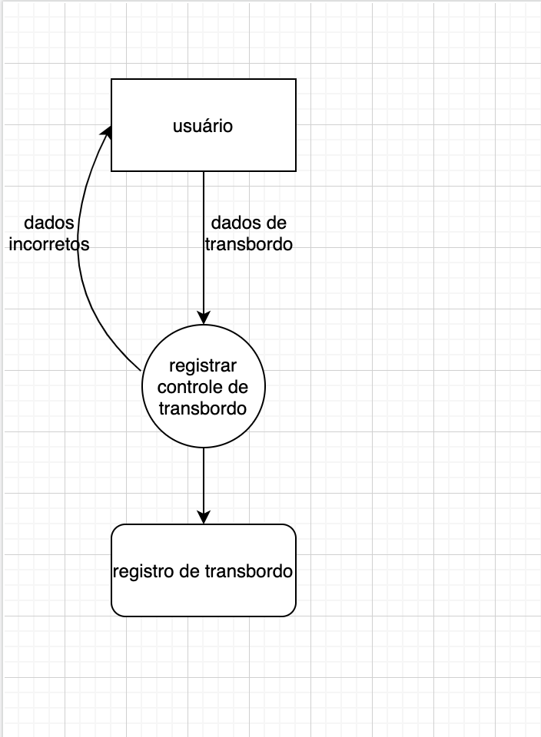

RN-000XYZ: Quando a informação for recusada, o assistente administrativo deve verificar se há profissionais disponíveis no dia e horário informado com capacidade para realizar a tarefa. Após verificar, deve registrar os dados de acordo com a disponibilidade informada no sistema.

